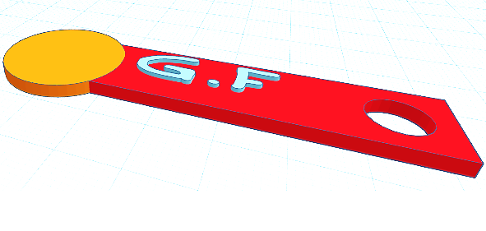

Anleitung:

Wir werden in diesem Modul mit der kostenlosen Onlineanwendung TinkerCAD arbeiten. Die Benutzung ist kostenlos, für den Zeitraum des Moduls brauchen Sie sich nicht bei TinkerCAD zu registrieren.

1. Tippen Sie auf den Link in Ihrem moodle-Kurs
2. Wählen Sie
3. Geben Sie im Textfeld Ihren Vornamen ein. (**Umlaute** ä, ü, ö und **Accents** é, è funktionieren!) und bestätigen Sie mit .
4. 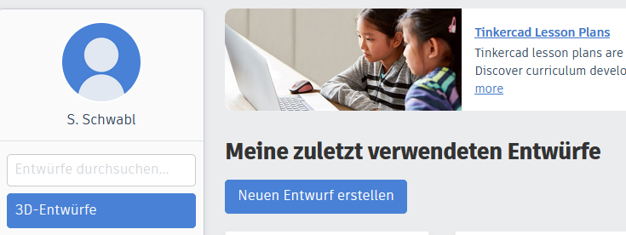Wählen Sie im linken Menü *3D-Entwürfe*
5. Klicken Sie anschließend auf anschließend auf *Neuen Entwurf erstellen*



**Bitte Umblättern**

 **Aufgabe: Erstellen Sie einen Einkaufswagen – Entsperrer mit Ihren Initialen.**

Erstellen Sie die 4 Komponenten mit den entsprechenden Maßen:

**1x** Zylinder (Volumenkörper)

**1x** Quader

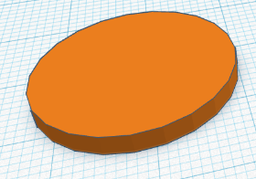

Länge: 23 mm

Breite: 23 mm

Höhe: 2,3 mm

Länge: 55 mm

Breite: 15 mm

Höhe 2,3 mm

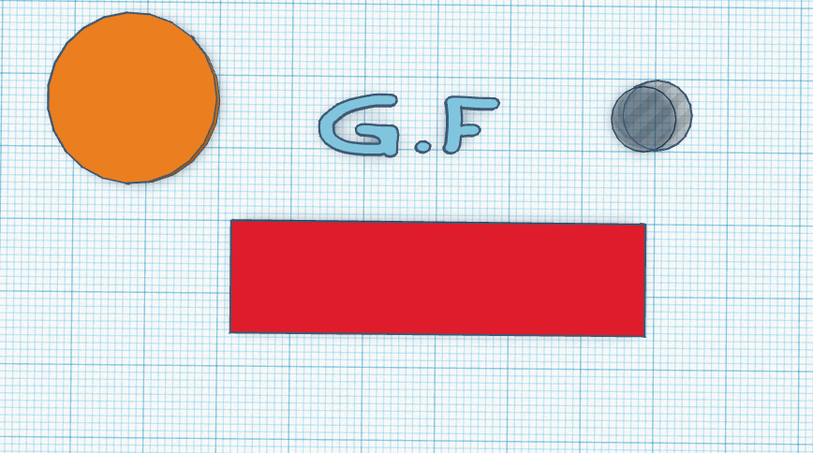

**1x** Zylinder (Bohrung)

Länge und Breite: nach Bedarf

Höhe 4 mm

**1x** Textkörper

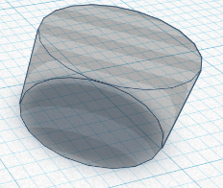

Länge: 9 mm

Breite: 9 mm

Höhe: 9 mm



**TINKERCAD Bedienung**



Dreht die Ansicht

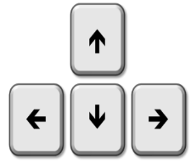

Verschiebt die Arbeitsfläche

**oder**

Drücken Sie STRG + Z um den letzten Arbeitsschritt rückgängig zu machen

**+**



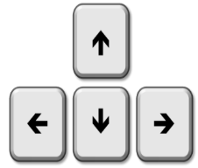

Drücken Sie STRG + Rauf / Runter Pfeiltaste um ein ausgewähltes Objekt in der Höhe rauf und runter zu verschieben

**+**

